公共工程反貪腐座談會實施計畫
- 緣起：
公共工程的興建是國家建設的推手，帶動社會的繁榮與便捷。政府每年釋出超過4千億元的工程預算，由政府工程機關及產業界負責完成，然行賄、收賄事件時有所聞，讓公務員蒙羞，辜負人民的付託。此外，貪腐事件會侵蝕工程經費，使得工程預算無法完全用於興建優良工程，對於人民的生活品質、公共安全造成負面影響。
反貪腐已是世界語言，近幾年來，經過各界的努力，我國貪腐情形已有改善，依據國際透明組織公布世界貪腐印象指數，我國最近幾年評比排名已有提升，2009年至2011年從第37名提升至第32名，2012年為第37名（因2012年以全新方法計算），惟在公共工程方面相對於日本、香港、新加坡仍有差距。為此，工程會於101年5月14日與工程技術顧問公司工會、營造公會、技師工會、建築師公會、工程學會及銀行界代表，共同簽署公共工程反貪腐宣言，宣示工程界反貪腐及營造清廉環境的決心，包括廠商不行賄、公務員不收賄、銀行不貸款給行賄廠商等。簽署儀式在法務部長、廉政署長、台灣透明組織等的見證下完成。
行政院101年9月11日公布「經濟動能推升方案」，其政策方針「精進各級政府效能」之工作重點「改進政府採購機制」中，具體作法即包括「推動反貪腐措施，加強施工查核，嚴懲不良廠商」，並以至各地辦理反貪座談會，宣導反貪腐措施為其工作項目之一，爰於101年度辦理4場座談會，102年度賡續辦理本次座談會。
- 目的：
協助各級政府建構健康的採購環境，營造知法、守法、崇法之風氣，激發公務員能做、肯做、敢做之精神；使公務員不收賄，廠商投標不含賄款，不因行賄而降低履約費用、降低品質，讓政府更加廉能，提升各級政府效能。
- 具體作法及期程：
  - 具體作法：
    - 分赴北、中、南、東各地向各級機關人員進行教育訓練及宣導，說明政府採購現有之防止貪腐措施，及公共工程犯罪態樣及案例。
    - 透過綜合座談與各級機關人員進行交流，並邀請法務部廉政署共同參與，協助各級政府建構健康的工程環境，阻杜貪腐行為。
  - 期程：
    - 5月：至彰化縣政府（中區）及花蓮縣政府（東區）辦理座談會。
    - 6月：至新北市政府（北區）及高雄市政府（南區）舉辦座談會。
- 參與單位：
  - 主辦單位：行政院公共工程委員會。
  - 合辦單位：新北市政府、彰化縣政府、高雄市政府及花蓮縣政府。
  - 邀請出席(綜合座談)單位：法務部廉政署。
- 報名方式：由各機關核派，並至本會全球資訊網(網址：http://www.pcc.gov.tw/)之「其他資訊及服務區」項下「線上報名系統」報名（如附圖A）。
- 座談會議程：
時間 | 內容 |  | 主講
14:00~15:00  (60分鐘) | 政府採購之防止貪腐措施、機關人員辦理公共工程犯罪態樣及案例 |  | 行政院公共工程委員會
15:00~15:10 | 休息
15:10~16:00  (50分鐘) | 綜合座談 |  | 行政院公共工程委員會  法務部廉政署
16:00 |  | 散會

附圖A  線上報名系統 | 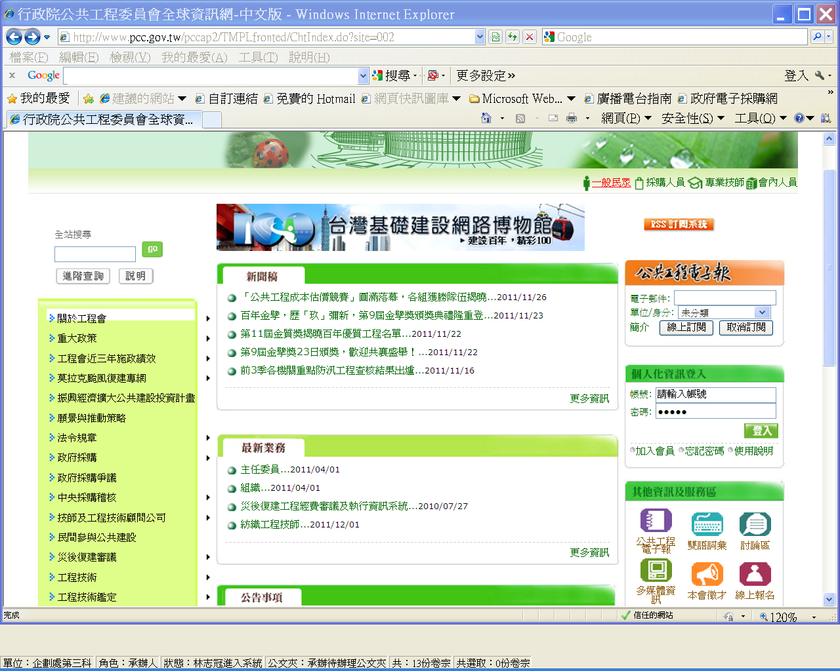
附註：
- 各機關人員因參與本座談會而發生之交通或差旅等費用(含主辦、合辦及邀請出席〈綜合座談〉單位人員)，請依「國內出差旅費報支要點」逕向任職機關(構)報支，本會不另行支付任何費用。
- 本會聯絡人：企劃處第3科張志偉（02-87897617）。

